Министерство образования Республики Беларусь

Учреждение образования

«Брестский государственный технический университет»

Кафедра ИИТ

Лабораторная работа №7

за 6 семестр

По дисциплине: «Разработка программного обеспечения для мобильных платформ»

Выполнил:

Студент 3 курса

Группы ПО-4(2)

Тупик Д. Л.

Проверил:

Козинский А. А.

Брест 2022

**Лабораторная работа № 7**

**Простейшие приложения для демонстрации распознавания стандартных жестов**

**Цель работы:** разработать простейшие приложения для демонстрации распознавания стандартных жестов.

**Задание:**

• рассмотреть распознавание всех поддерживаемых жестов;

• рассмотреть распознавание только части поддерживаемых жестов.

**Ход работы:**

Интерфейсы:

activity_all.xml

<?xml version="1.0" encoding="utf-8"?>  
<androidx.constraintlayout.widget.ConstraintLayout xmlns:android="http://schemas.android.com/apk/res/android"  
 xmlns:app="http://schemas.android.com/apk/res-auto"  
 xmlns:tools="http://schemas.android.com/tools"  
 android:layout_width="match_parent"  
 android:layout_height="match_parent"  
 tools:context=".AllActivity">  
  
 <TextView  
 android:id="@+id/all"  
 android:layout_width="match_parent"  
 android:layout_height="match_parent">  
  
 </TextView>  
  
</androidx.constraintlayout.widget.ConstraintLayout>

activity_some.xml

<?xml version="1.0" encoding="utf-8"?>  
<androidx.constraintlayout.widget.ConstraintLayout xmlns:android="http://schemas.android.com/apk/res/android"  
 xmlns:app="http://schemas.android.com/apk/res-auto"  
 xmlns:tools="http://schemas.android.com/tools"  
 android:layout_width="match_parent"  
 android:layout_height="match_parent"  
 tools:context=".SomeActivity">  
  
 <TextView  
 android:id="@+id/some"  
 android:layout_width="match_parent"  
 android:layout_height="match_parent">  
  
 </TextView>  
</androidx.constraintlayout.widget.ConstraintLayout>

activity_main.xml

<?xml version="1.0" encoding="utf-8"?>  
<GridLayout xmlns:android="http://schemas.android.com/apk/res/android"  
 xmlns:app="http://schemas.android.com/apk/res-auto"  
 xmlns:tools="http://schemas.android.com/tools"  
 android:layout_width="match_parent"  
 android:layout_height="match_parent"  
 tools:context=".MainActivity">  
  
  
 <Button  
 android:id="@+id/button"  
 android:layout_width="wrap_content"  
 android:layout_height="wrap_content"  
 android:text="@string/all"  
 tools:layout_editor_absoluteX="158dp"  
 tools:layout_editor_absoluteY="270dp" />  
  
 <Button  
 android:id="@+id/button2"  
 android:layout_width="wrap_content"  
 android:layout_height="wrap_content"  
 android:layout_row="1"  
 android:layout_column="0"  
 android:text="@string/some"  
 tools:layout_editor_absoluteX="152dp"  
 tools:layout_editor_absoluteY="345dp" />  
</GridLayout>

Основные Activity

AllActivity

package com.example.lab07;  
  
import androidx.appcompat.app.AppCompatActivity;  
import androidx.core.view.GestureDetectorCompat;  
  
import android.annotation.SuppressLint;  
import android.os.Bundle;  
import android.view.GestureDetector;  
import android.view.MotionEvent;  
import android.widget.TextView;  
  
public class AllActivity extends AppCompatActivity implements GestureDetector.OnGestureListener, GestureDetector.OnDoubleTapListener {  
 private TextView all;  
 private GestureDetectorCompat mDetector;  
  
 @Override  
 protected void onCreate(Bundle savedInstanceState) {  
 super.onCreate(savedInstanceState);  
 setContentView(R.layout.*activity_all*);  
  
 all = findViewById(R.id.*all*);  
 mDetector = new GestureDetectorCompat(this,this);  
 mDetector.setOnDoubleTapListener(this);  
 }  
  
 public boolean onTouchEvent(MotionEvent event){  
 this.mDetector.onTouchEvent(event);  
 return super.onTouchEvent(event);  
 }  
  
 //GestureDetector.OnDoubleTapListener  
 @SuppressLint("SetTextI18n")  
 @Override  
 public boolean onDoubleTap(MotionEvent event) {  
 all.setText("onDoubleTap: " + event.toString());  
 return true;  
 }  
  
 @SuppressLint("SetTextI18n")  
 @Override  
 public boolean onDoubleTapEvent(MotionEvent event) {  
 all.setText("onDoubleTapEvent: " + event.toString());  
 return true;  
 }  
  
 @SuppressLint("SetTextI18n")  
 @Override  
 public boolean onSingleTapConfirmed(MotionEvent event) {  
 all.setText("onSingleTapConfirmed: " + event.toString());  
 return true;  
 }  
  
 //GestureDetector.OnGestureListener  
 @SuppressLint("SetTextI18n")  
 @Override  
 public boolean onDown(MotionEvent event) {  
 all.setText("onDown: " + event.toString());  
 return false;  
 }  
  
 @SuppressLint("SetTextI18n")  
 @Override  
 public boolean onFling(MotionEvent event1, MotionEvent event2,  
 float velocityX, float velocityY) {  
 all.setText("onFling: " + event1.toString()+event2.toString());  
 return true;  
 }  
  
 @SuppressLint("SetTextI18n")  
 @Override  
 public void onLongPress(MotionEvent event) {  
 all.setText("onLongPress: " + event.toString());  
 }  
  
 @SuppressLint("SetTextI18n")  
 @Override  
 public boolean onScroll(MotionEvent e1, MotionEvent e2, float distanceX,  
 float distanceY) {  
 all.setText("onScroll: " + e1.toString()+e2.toString());  
 return true;  
 }  
  
 @SuppressLint("SetTextI18n")  
 @Override  
 public void onShowPress(MotionEvent event) {  
 all.setText("onShowPress: " + event.toString());  
 }  
  
 @SuppressLint("SetTextI18n")  
 @Override  
 public boolean onSingleTapUp(MotionEvent event) {  
 all.setText("onSingleTapUp: " + event.toString());  
 return true;  
 }  
}

SomeActivity

package com.example.lab07;  
  
import androidx.appcompat.app.AppCompatActivity;  
import androidx.core.view.GestureDetectorCompat;  
  
import android.annotation.SuppressLint;  
import android.os.Bundle;  
import android.view.GestureDetector;  
import android.view.MotionEvent;  
import android.widget.TextView;  
  
public class SomeActivity extends AppCompatActivity {  
 private GestureDetectorCompat mDetector;  
 private TextView some;  
  
 @Override  
 protected void onCreate(Bundle savedInstanceState) {  
 super.onCreate(savedInstanceState);  
 setContentView(R.layout.*activity_some*);  
  
 some = findViewById(R.id.*some*);  
 mDetector=new GestureDetectorCompat(this, new MyGestListener());  
 }  
  
 @Override  
 public boolean onTouchEvent(MotionEvent event){  
 this.mDetector.onTouchEvent(event);  
 return super.onTouchEvent(event);  
 }  
  
 class MyGestListener extends GestureDetector.SimpleOnGestureListener {  
 @SuppressLint("SetTextI18n")  
 @Override  
 public boolean onFling(MotionEvent event1, MotionEvent event2,  
 float velocityX, float velocityY) {  
 some.setText("onFling: " + event1.toString()+event2.toString());  
 return true;  
 }  
  
 @SuppressLint("SetTextI18n")  
 @Override  
 public void onLongPress(MotionEvent event) {  
 some.setText("onLongPress: " + event.toString());  
 }  
  
 @SuppressLint("SetTextI18n")  
 @Override  
 public void onShowPress(MotionEvent event) {  
 some.setText("onShowPress: " + event.toString());  
 }  
 }  
}

MainActivity

package com.example.lab07;  
  
import androidx.appcompat.app.AppCompatActivity;  
  
import android.content.Intent;  
import android.os.Bundle;  
import android.view.View;  
import android.widget.Button;  
  
public class MainActivity extends AppCompatActivity {  
 private Button all;  
 private Button some;  
  
 @Override  
 protected void onCreate(Bundle savedInstanceState) {  
 super.onCreate(savedInstanceState);  
 setContentView(R.layout.*activity_main*);  
  
 all = findViewById(R.id.*button*);  
 some = findViewById(R.id.*button2*);  
  
 all.setOnClickListener(new View.OnClickListener() {  
 @Override  
 public void onClick(View view) {  
 Intent intent = new Intent(view.getContext(), AllActivity.class);  
 startActivity(intent);  
 }  
 });  
  
 some.setOnClickListener(new View.OnClickListener() {  
 @Override  
 public void onClick(View view) {  
 Intent intent = new Intent(view.getContext(), SomeActivity.class);  
 startActivity(intent);  
 }  
 });  
 }  
}

Результаты программы:

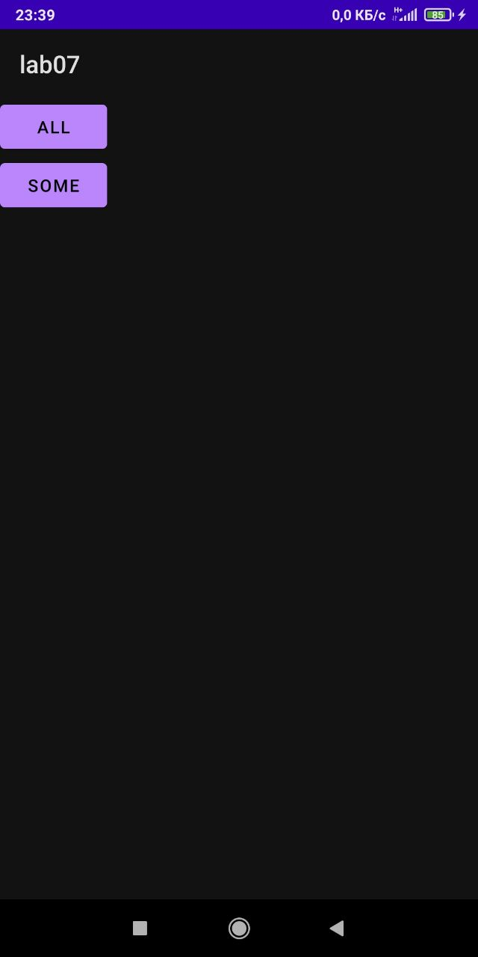 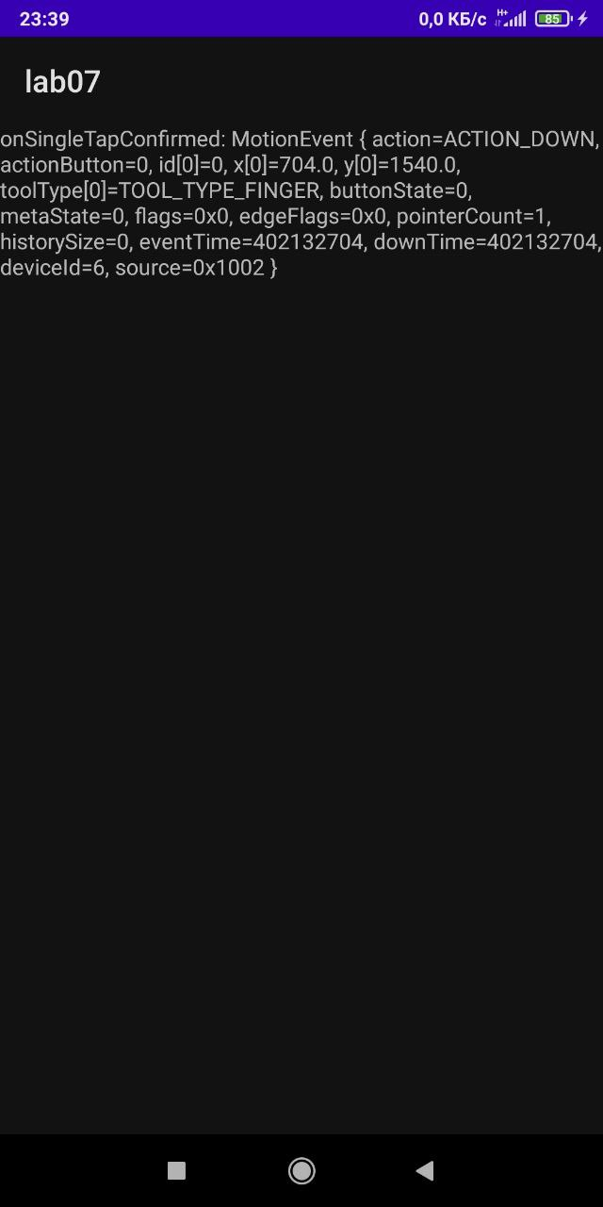 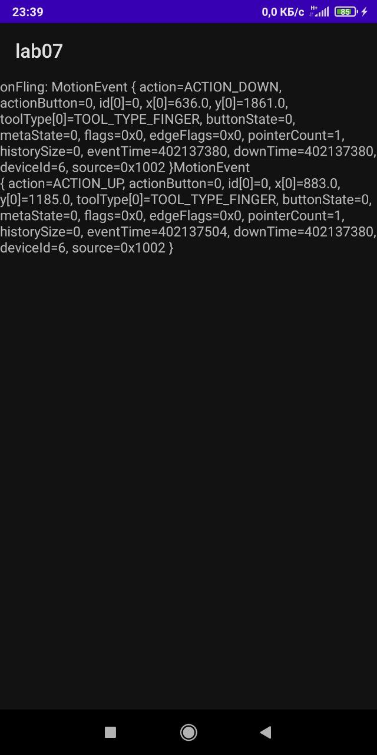

**Вывод**: в ходе лабораторной работы, разработал простейшие приложения для демонстрации распознавания стандартных жестов.